**Fournitures scolaires CAP VENTE et BAC COMMERCE**

Pour toutes les classes : Trousse contenant des stylos (4 couleurs), crayon à papier, gomme, effaceur blanc, taille crayon, 4 surligneurs, **Clé USB 8GA**

2EVS et TEVS

|  |  |
| --- | --- |
| Vente | 2 protège-vues (lutin) : 80 vues A4 |
| Economie Droit | 1 protège-vues (lutin) : 80 vues A4 |
| PPCP | 1 protège-vues (lutin) : 40 vues A4 |

2COM1

|  |  |
| --- | --- |
| Vente | 3 protège-vues (lutin) : 80 vues A4 |
| Economie Droit | 1 protège-vues (lutin) : 80 vues A4 |

2COM2

|  |  |
| --- | --- |
| Vente | 2 protège-vues (lutin) : 120 vues A4 |
| Economie Droit | 1 protège-vues (lutin) : 80 vues A4 |

1COM1 ET 1COM2

|  |  |
| --- | --- |
| Vente | 3 protège-vues (lutin) : 120 vues A4 |
| Economie Droit | 1 protège-vues (lutin) : 120 vues A4 |

TCOM1 ET TCOM2

|  |  |
| --- | --- |
| Vente | 2 protège-vues (lutin) : 200 vues A4 |
| Economie Droit | 1 protège-vues (lutin) : 120 vues A4 |

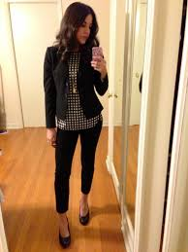

**TENUE PROFESSIONNELLE :**

Garçon : Pantalon, veste, chemises, chaussures

Fille : Pantalon ou jupe, veste, chemisiers, chaussures